Σε ένα κόσμο γεμάτο λίμνες ταξιδέψαμε φέτος με τους μαθητές και τις μαθήτριες της ΣΤ'2 τάξης του 2ου Δημοτικού Σχολείου Σκιάθου στα πλαίσια των 3 ωρών του μαθήματος της Αγγλικής Γλώσσας, συμμετέχοντας σε έργο ηλεκτρονικής αδελφοποίησης eTwinning. Γίναμε μέλη της συναρπαστικής Κοινότητας των Σχολείων της Ευρώπης μέσα από το ετήσιο έργο "A World of Lakes". Το έργο έλαβε χώρα στον δικτυακό τόπo της Ευρωπαϊκής Πλατφόρμας Σχολικής Εκπαίδευσης από τον Οκτώβριο του 2022 ως τον Μάιο του 2023 και η συμμετοχή μας αποσκοπούσε: στην εμπέδωση γραμματικών δομών και λεξιλογίου των Αγγλικών της ΣΤ’ τάξης και κατ' επέκταση στη βελτίωση της προφορικής και γραπτής επικοινωνίας των μαθητών/τριών στα Αγγλικά, στην ανάπτυξη των ψηφιακών τους δεξιοτήτων, στην καλλιέργεια δεξιοτήτων όπως η συνεργασία, η επικοινωνία, η κριτική σκέψη, η φαντασία και η δημιουργικότητα, στην απόκτηση γνώσεων σχετικά με το φυσικό περιβάλλον και την περιβαλλοντική συνείδηση, στην καλλιέργεια του σεβασμού και της ανοχής της διαφορετικότητας ανθρώπων και πολιτισμών, στην εμπειρία συμμετοχής σε ένα πολυπολιτισμικό συνεργατικό έργο ως ενεργά μέλη της κοινότητας των σχολείων της Ευρώπης.
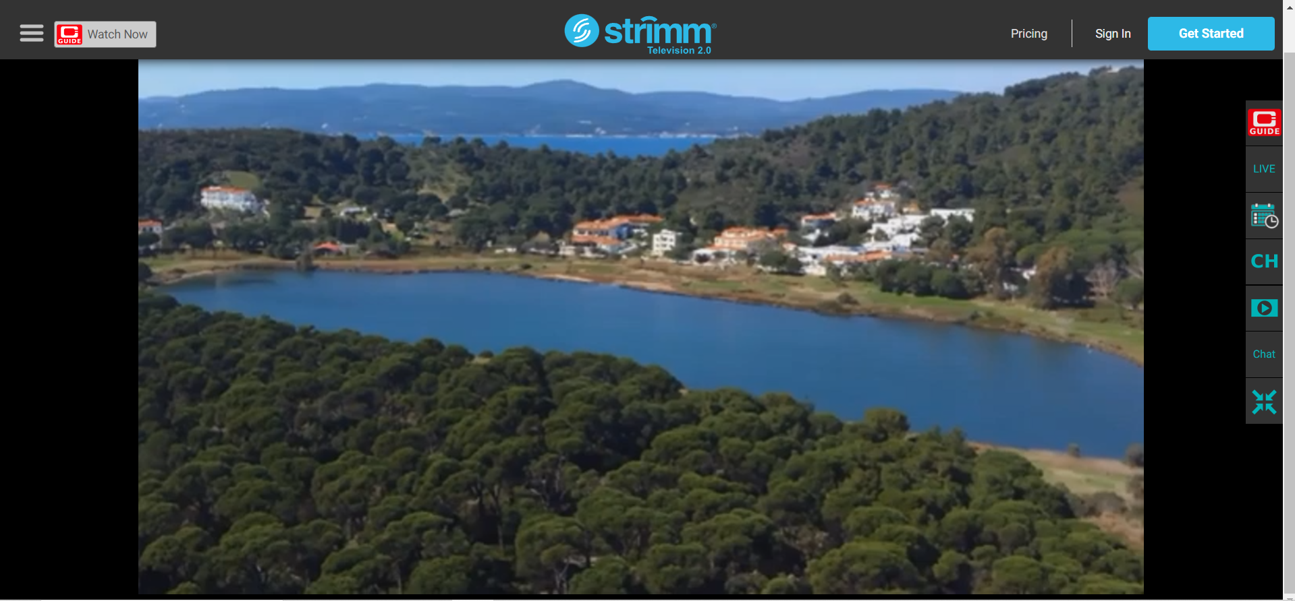
Οι μαθητές και οι μαθήτριες της Στ΄2 τάξης , στο πλαίσιο συμμετοχής τους στο eTwinning έργο ΄A WORLD OF LAKES΄, αρχικά, αφού παρακολούθησαν την παρουσίαση του έργου που είχαν ετοιμάσει οι ιδρύτριες χώρες του προγράμματος (Ιταλία+ Ρουμανία), ενημερώθηκαν για τα συνεργαζόμενα σχολεία στο GoogleMaps, τους στόχους μας, το συνεργατικό σχέδιο υλοποίησης του έργου και ξεκίνησαν να δημιουργούν τις ζωγραφιές τους με το θέμα του έργου, οι οποίες χρησιμοποιήθηκαν για να στολίσουν τις σελίδες του έργου στην πλατφόρμα Τwinspace.

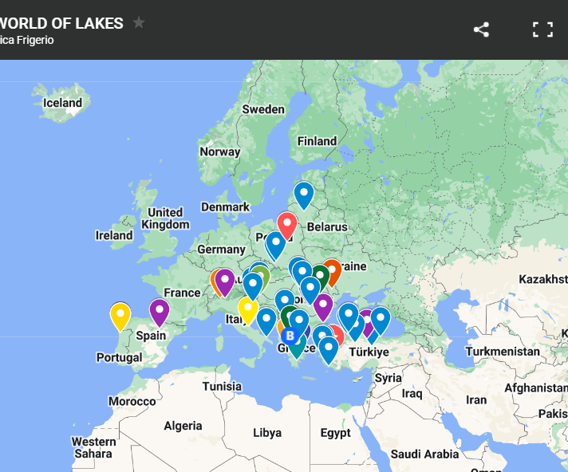
Στο έργο συμμετείχαν 12 χώρες και πάνω από 30 σχολεία με παιδιά ηλικίας 7-14 ετών και επιλέχθηκε για την ομάδα μας σε συνάφεια με το πρόγραμμα σπουδών για την Αγγλική Γλώσσα για τη ΣΤ ' Δημοτικού, προσπαθώντας να δώσει στα παιδιά την εμπειρία συμμετοχής σε ένα πολυπολιτισμικό σχολικό περιβάλλον, σαν αυτό που φοιτούν οι ήρωες της 1ης ενότητας του βιβλίου μας στα πλαίσια μιας εργασίας Γεωγραφίας.

Όπως συνηθίζεται στην έναρξη κάθε νέας σύμπραξης σχολείων, οι εκπαιδευτικοί καθώς και οι μαθητές/τριές μας, μαζί με τους συνομηλίκους τους από την Ελλάδα, την Πορτογαλία, τη Ρουμανία, την Πολωνία, τη Σλοβενία, τη Βουλγαρία, τη Μολδαβία, την Κροατία, την Ιταλία, την Τουρκία, τη Βόρεια Μακεδονία, τη Σερβία και την Αλβανία κλήθηκαν να παρουσιάσουν τον εαυτό τους, το σχολείο, τη χώρα και τα ενδιαφέροντά τους χρησιμοποιώντας τα συνεργατικά εργαλεία Wakelet & Padlet.
Αφού γνωριστήκαμε και συστηθήκαμε, έγινε η παρουσίαση του πλάνου του έργου και των στόχων στους μαθητές και τις μαθήτριες μέσω βίντεο, παρουσίασης και παιχνιδιού, όπως και στους γονείς με τη συμπλήρωση της αίτησης συγκατάθεσης για τη συμμετοχή του παιδιού τους στο έργο.
Επιπλέον ενημερώθηκαν για τους κανόνες ηλεκτρονικής ασφάλειας και συμπεριφοράς στο διαδίκτυο που πρέπει να ακολουθήσουν. Στη συνέχεια έπαιξαν στην τάξη ένα παιχνίδι Kahoot σχετικά με E-SAFETY, όπου έμαθαν και διασκέδασαν.

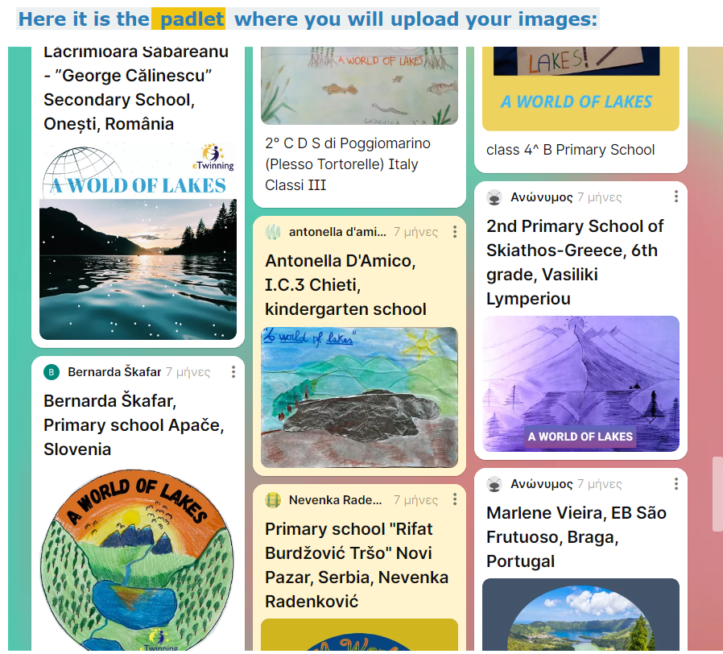
Αργότερα οι μαθητές/τριες συμμετείχαν σε διαγωνισμό για τη δημιουργία λογότυπου για το eTwinning έργο ΄A WORLD OF LAKES΄. Αρχικά, οι μαθητές/τριες όλων των σχολείων ενημερώθηκαν για τους κανόνες του διαγωνισμού και για την προθεσμία υποβολής των λογότυπων που είχαν τη δυνατότητα να δημιουργήσουν. Η δημιουργία και επιλογή του πιο αντιπροσωπευτικού λογότυπου για ένα eTwinning έργο είναι μια δραστηριότητα που υλοποιείται σε όλα τα eTwinning έργα και ενεργοποιεί όλους τους/τις μαθητές/τριες καθώς είναι ελεύθεροι/ες να επιλέξουν πώς θα δημιουργήσουν το λογότυπο, τι υλικά θα χρησιμοποιήσουν και την τελική μορφή που θα έχει το λογότυπό τους. Αφού λοιπόν οι μαθητές/τριες όλων των σχολείων δημιούργησαν τα λογότυπά τους, αυτά αναρτήθηκαν σε ένα κοινό Padlet. Μετά το κάθε σχολείο συμμετείχε με μια ψήφο στην online ψηφοφορία με το εργαλείο Google Forms για την ανάδειξη του καλύτερου λογότυπου, που πλέον κοσμεί την αρχική σελίδα του έργου μας στην πλατφόρμα Τwinspace.

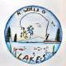

Φτιάχτηκε ο λογαριασμός του σχολείου μας στην πλατφόρμα του eTwinning προκειμένου οι μαθητές/τριες να έχουν πρόσβαση σε όλο το υλικό κι από το σπίτι τους. Ενημερώθηκαν για την ασφάλεια στο διαδίκτυο και τους κανόνες σωστής ψηφιακής συμπεριφοράς και ασφαλούς πλοήγησης μέσω ενός Kahoot game.
Συμπληρώθηκαν τα πρώτα διερευνητικά ερωτηματολόγια και φτιάξαμε με τη φαντασία μας τις πρώτες δημιουργίες με αφόρμηση τον τίτλο του έργου, οι οποίες δημιουργίες των σχολείων χρησιμοποιήθηκαν για να διακοσμήσουν τις σελίδες του έργου στο twinspace.
Στη συνέχεια είχαμε τη δημιουργία και επιλογή με ψηφοφορία του logo του προγράμματος, μια δραστηριότητα που τα παιδιά ολοκλήρωσαν με μεγάλη ευχαρίστηση.

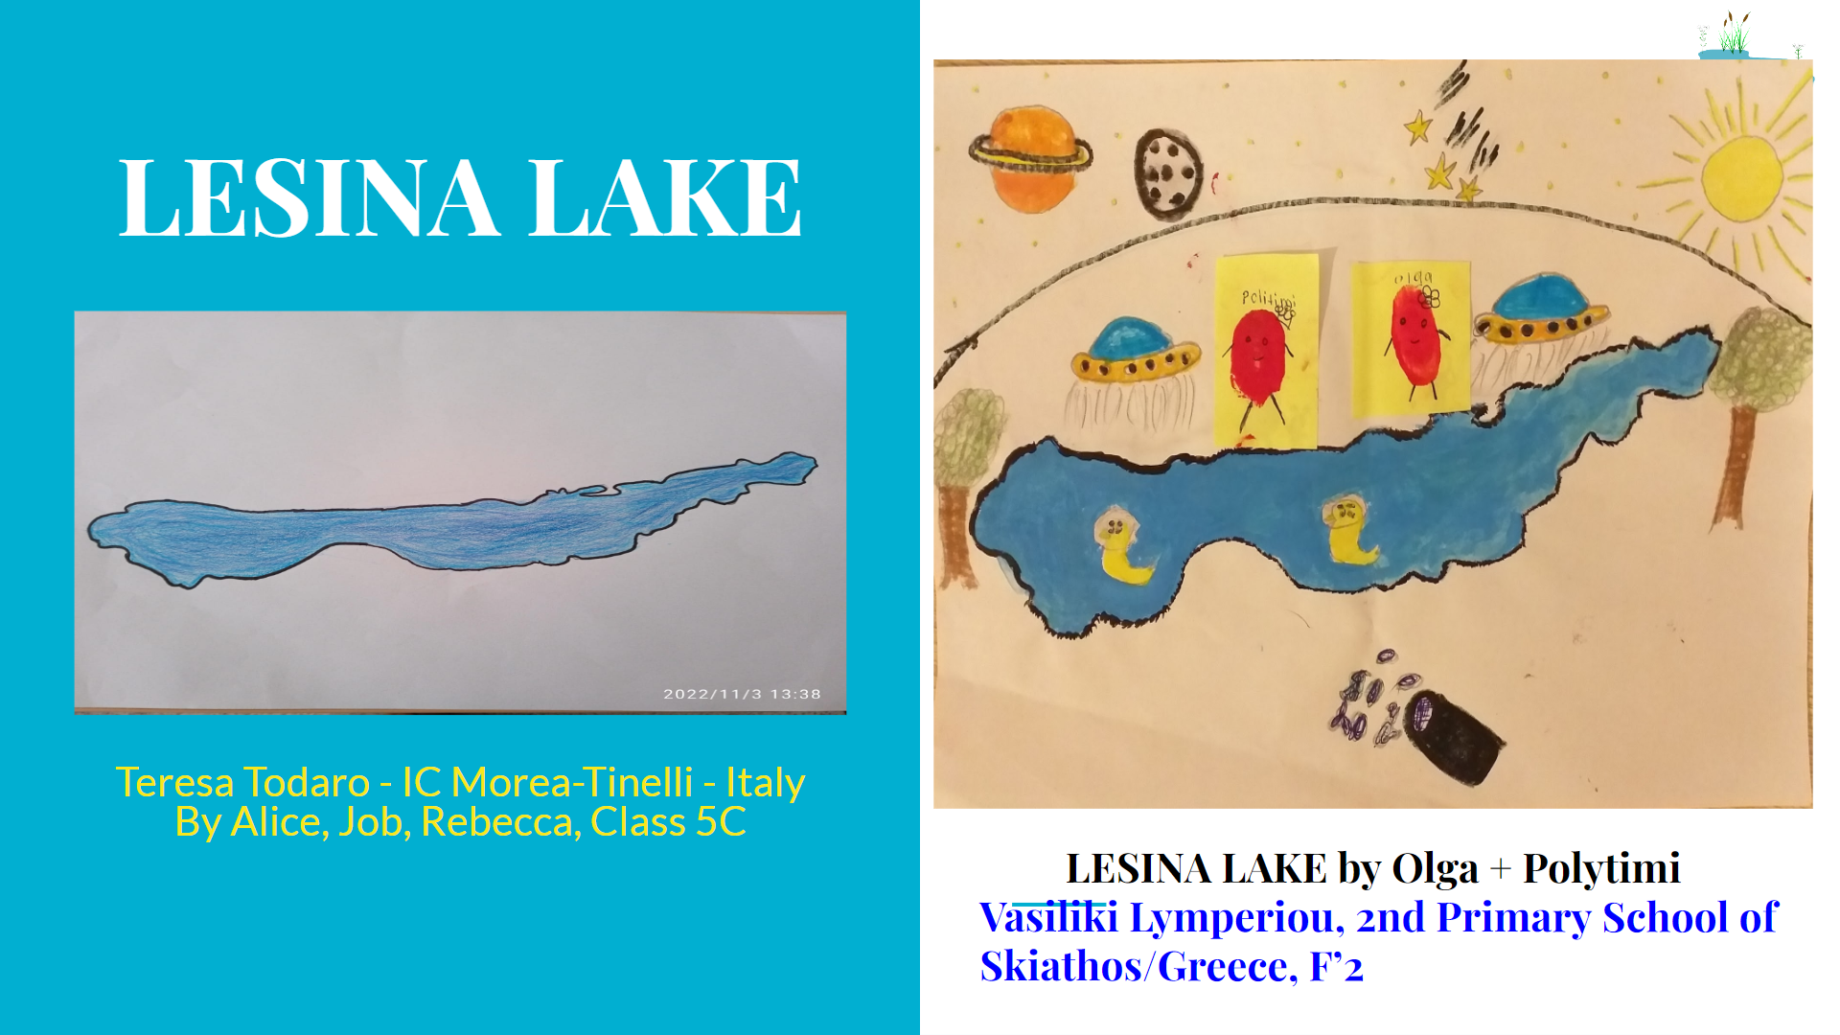
Τον Νοέμβριο παρουσιάσαμε δημιουργικά τη λίμνη της περιοχής μας, επιλέξαμε τη Λίμνη Στροφιλιά, διαβάσαμε και μάθαμε πρώτα γι’ αυτήν και μετά αποδώσαμε το σχήμα της και το ανεβάσαμε σε ένα συνεργατικό Google slides, όπου και έπρεπε να προσθέσουμε, αφού διακοσμήσουμε, το σχήμα της λίμνης ενός άλλου σχολείου (Lesina lake in Italy). Όλα τα σχήματα και οι λίμνες έγιναν παιχνίδια με τη χρήση του LearningApps, τα οποία και παίξαμε στην τάξη για να μάθουμε και να διασκεδάσουμε. https://learningapps.org/watch?v=pes6gzt2v22

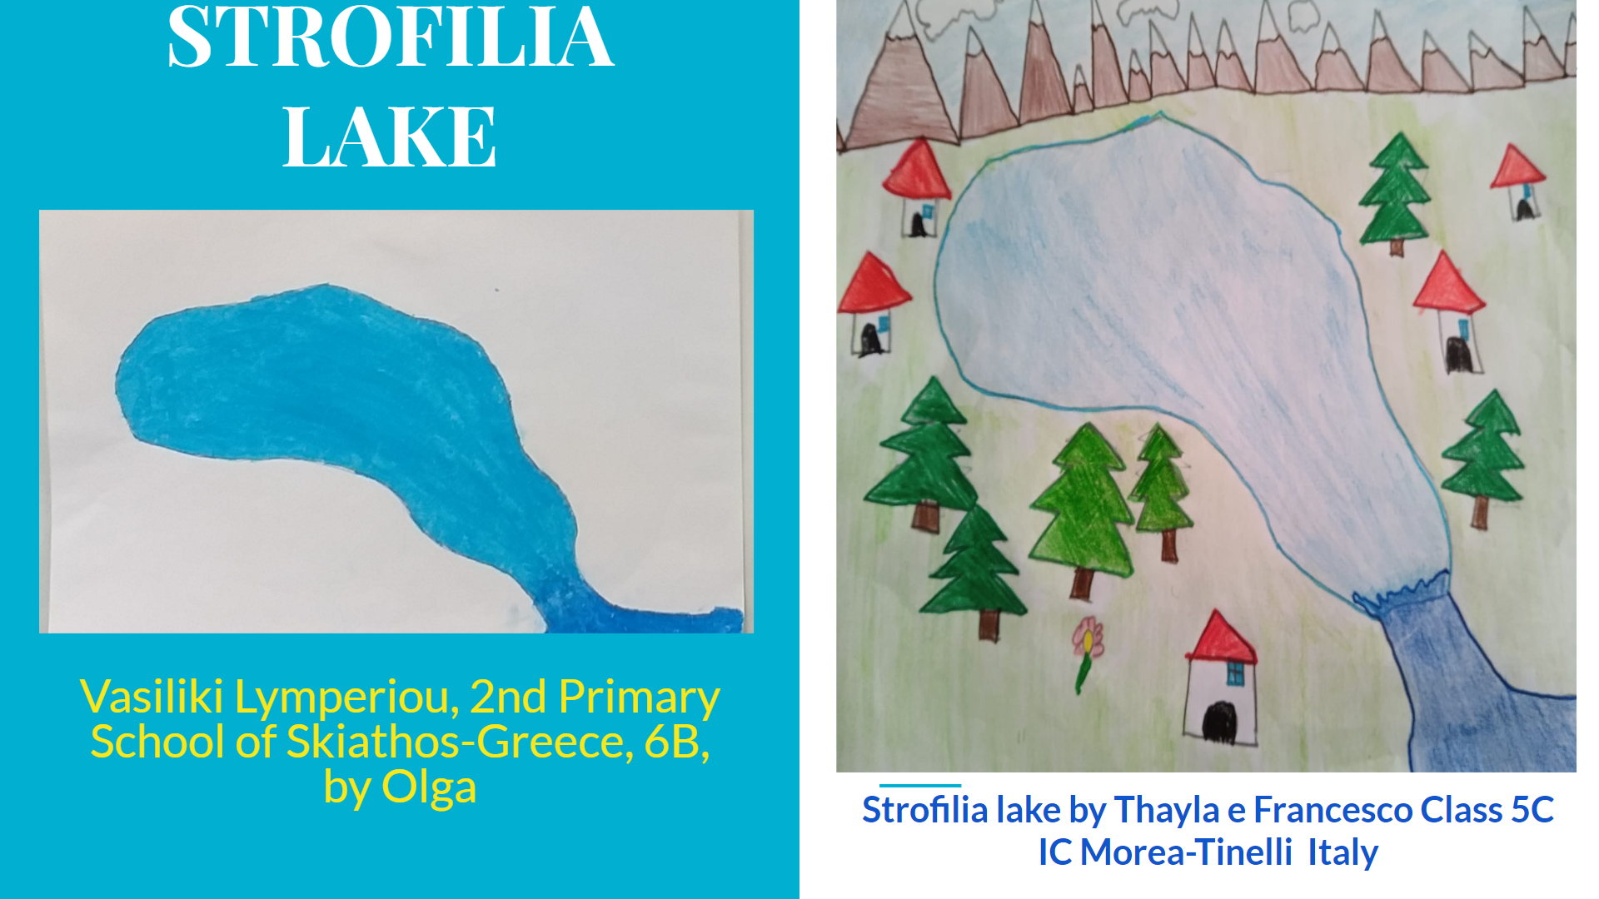

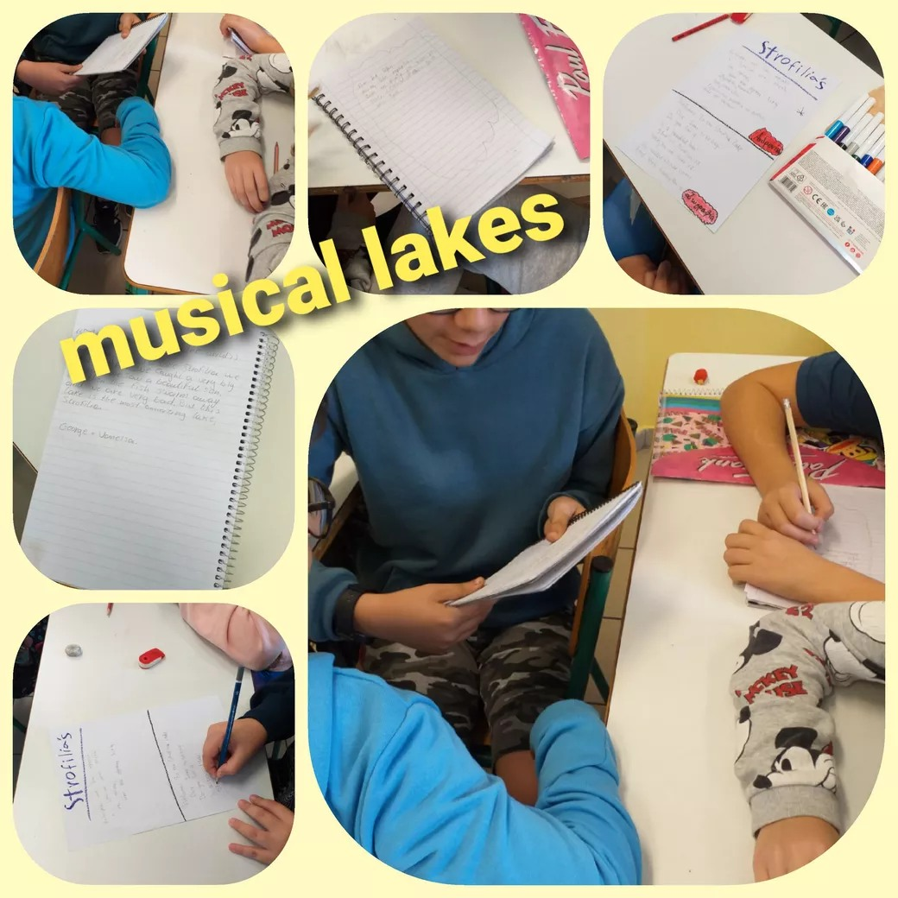
Τον Δεκέμβριο η δραστηριότητα ονομάστηκε Μουσικές Λίμνες και τα παιδιά έπρεπε να τραγουδήσουν τη λίμνη τους.
https://youtu.be/eK-gQQ2NcJY

Οι μαθητές/τριες του Στ’ 2 σε ζευγάρια έγραψαν τα τραγούδια τους, τα τραγούδησαν και επιλέχθηκε ένα για να γίνει βίντεο για το ebook της δραστηριότητας μαζί με μια ζωγραφιά για το τραγούδι ενός άλλου συνεργάτη(Lake Como in Italy).

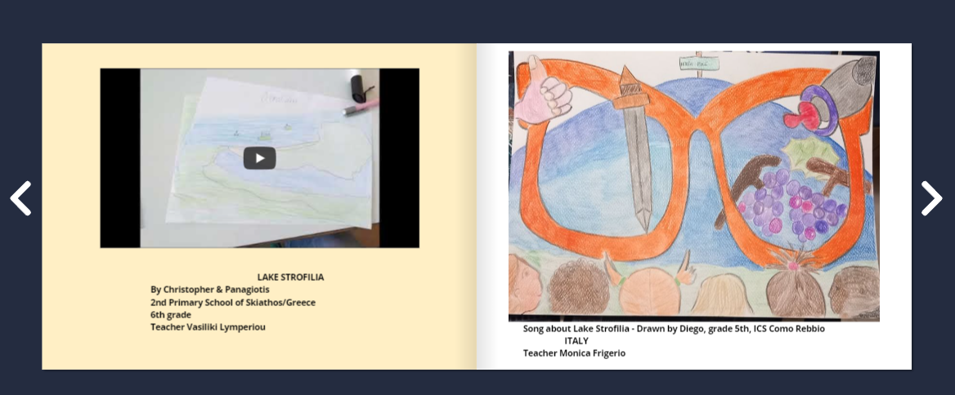

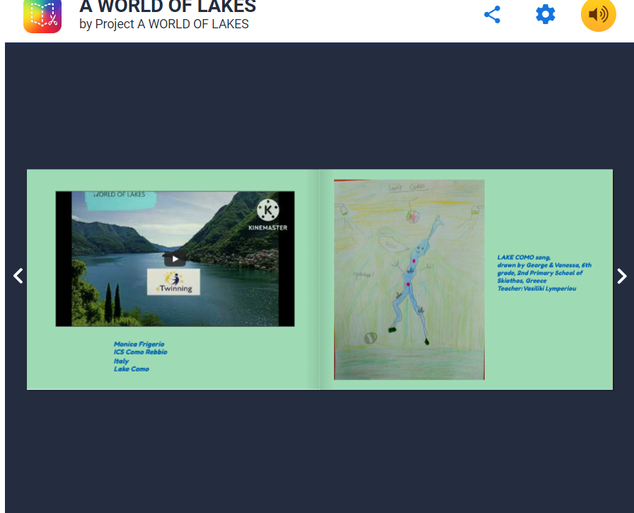

Η δραστηριότητα του Ιανουαρίου αφορούσε τη δημιουργία ενός πολυγλωσσικού λεξικού με 8 λέξεις σχετικές με τις λίμνες σε όλες τις γλώσσες των συνεργαζόμενων σχολείων. Έτσι είχαμε την ευκαιρία να ψάξουμε, να βρούμε και να μάθουμε κάποιες βασικές λέξεις όχι μόνο στα Αγγλικά αλλά και σε άλλες ευρωπαικές γλώσσες. Σε ένα κοινό Genially οι μαθητές/τριες έγραψαν και ηχογράφησαν τις λέξεις στα Ελληνικά και στα Αγγλικά.
https://view.genial.ly/63a9eafe12e4fc0018bb5063/presentation-multilingual-dictionary
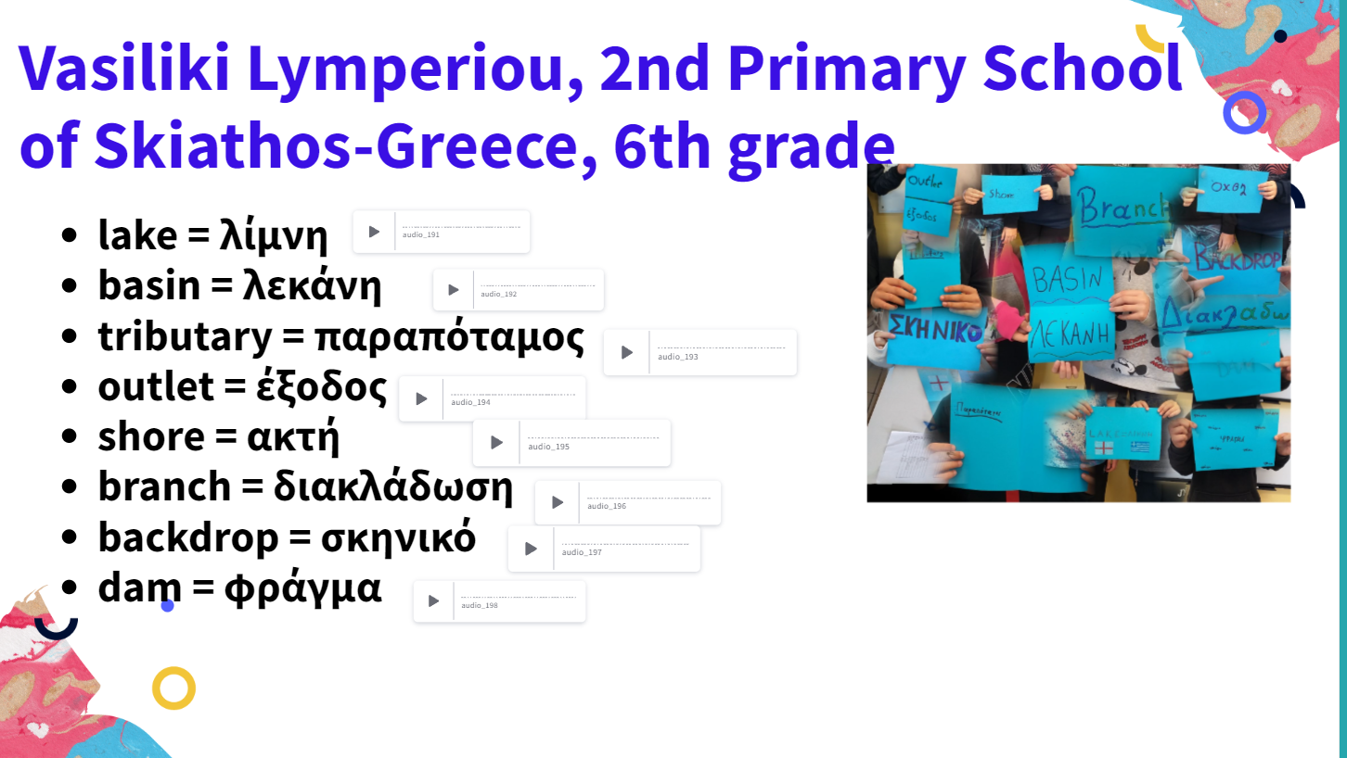

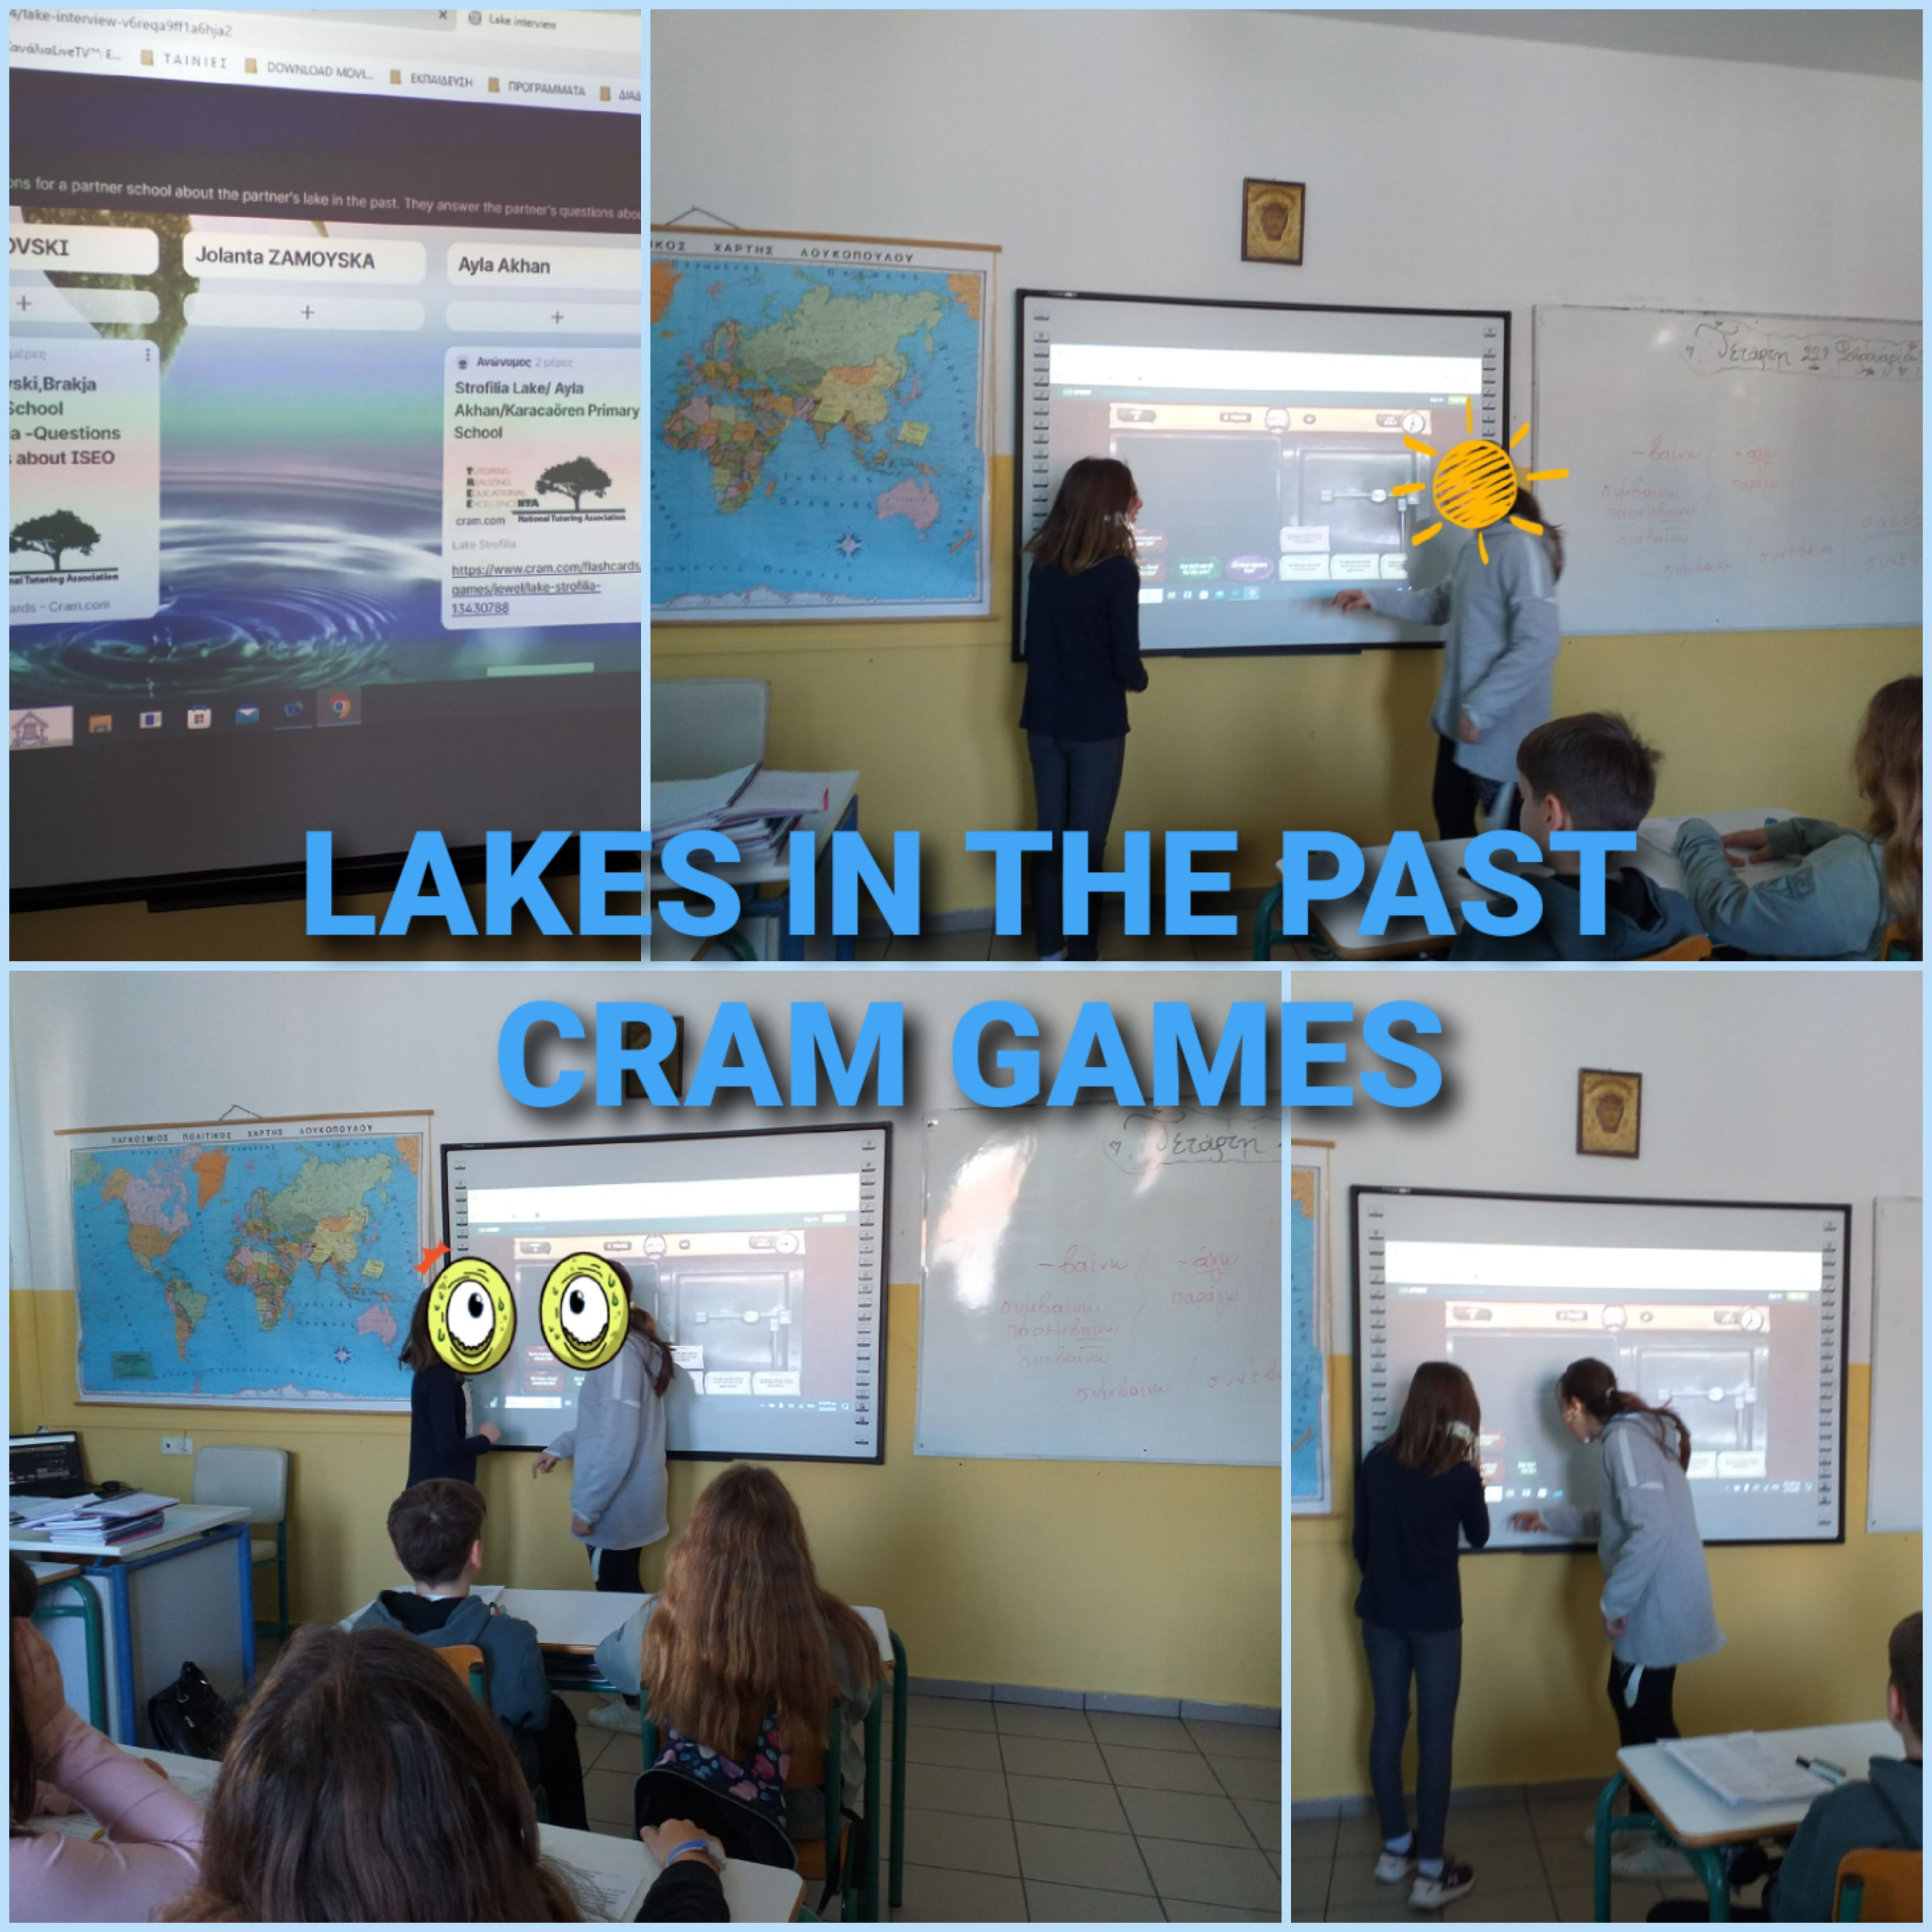
Tον Φεβρουάριο αφού όπως και τους προηγούμενους μήνες φτιάχτηκαν τα ζευγάρια σχολείων για τη δραστηριότητα του μήνα, σκεφτήκαμε και γράψαμε 4 ερωτήσεις για τη λίμνη του συνεργάτη μας, απαντήσαμε στις ερωτήσεις τους στο Forum του έργου και με αυτές φτιάξαμε στο Cram ένα παιχνίδι με κάρτες για να εμπεδώσουμε τις πληροφορίες με παιγνιώδη τρόπο.

Τον Μάρτιο είχε σειρά η δημιουργία της ταυτότητας της λίμνης μας με τη χρήση του BookCreator https://read.bookcreator.com/0bc3RS4bRbM7FZBTzpEgy58J4pR2/3e6YqClOTW6YvO-pu2dl0Q και η συλλογή όλων των ταυτοτήτων σε ένα κοινό Wakelet
https://wakelet.com/wake/aQXQhUNQUg6Yhys9-7y0I

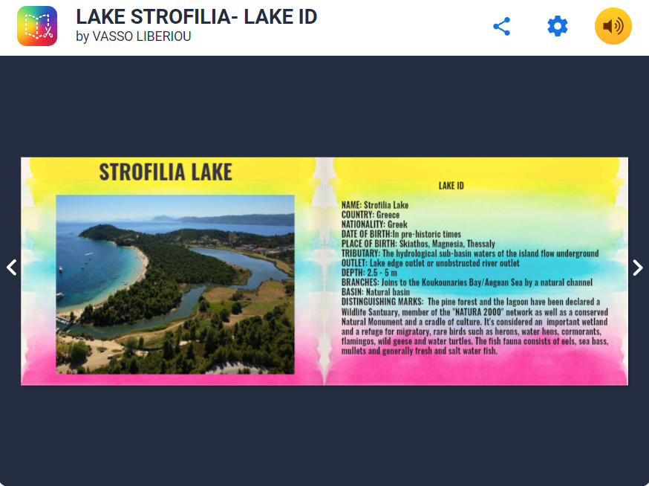
ενώ η τελευταία δραστηριότητα, η Χρονομηχανή, τον Απρίλιο, απαιτούσε από τους μαθητές και τις μαθήτριες να ερευνήσουν το περιβάλλον της λίμνης ενός συνεργάτη και να φτιάξουμε ένα ντοκιμαντέρ-βίντεο με τις πληροφορίες γι’ αυτή τη λίμνη(Fire Lake in Portugal), ταυτότητα, συνέντευξη-πληροφορίες, τις οποίες έπρεπε ν’ αντλήσουμε από τις προηγούμενες δραστηριότητες. https://youtu.be/HkCDABx6PnE Όλα τα βίντεο χρησιμοποιήθηκαν για τη δημιουργία ενός χάρτη στο Google Earth και ενός καναλιού στο Strimm TV.
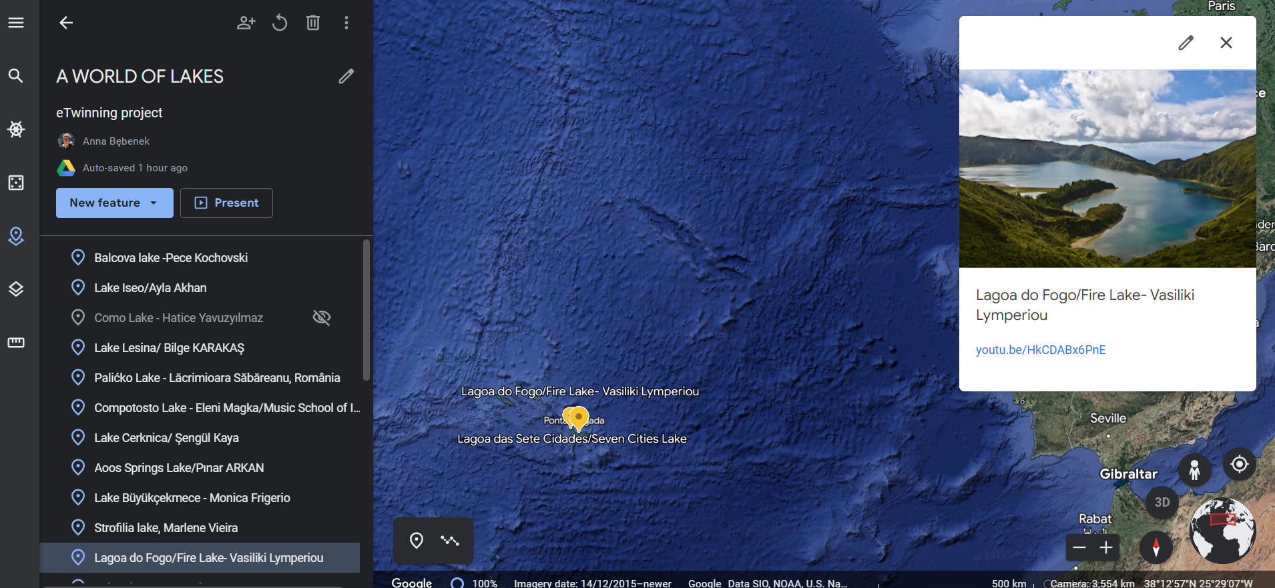

Όλα τα μέλη του έργου μας πήραν μέρος σε μηνιαίες δραστηριότητες που υλοποιήθηκαν συνεργατικά στην τάξη, https://padlet.com/etwinningprojects2023/students-are-complying-with-the-tasks-c4gvycqpqhfgx946
στο σπίτι και στο εργαστήριο Πληροφορικής. Το τελικό αποτέλεσμα είναι μια συλλογή από τα κυριότερα έργα του προγράμματος που ανέβηκε στο Blog μας
https://aworldoflakes.blogspot.com/.
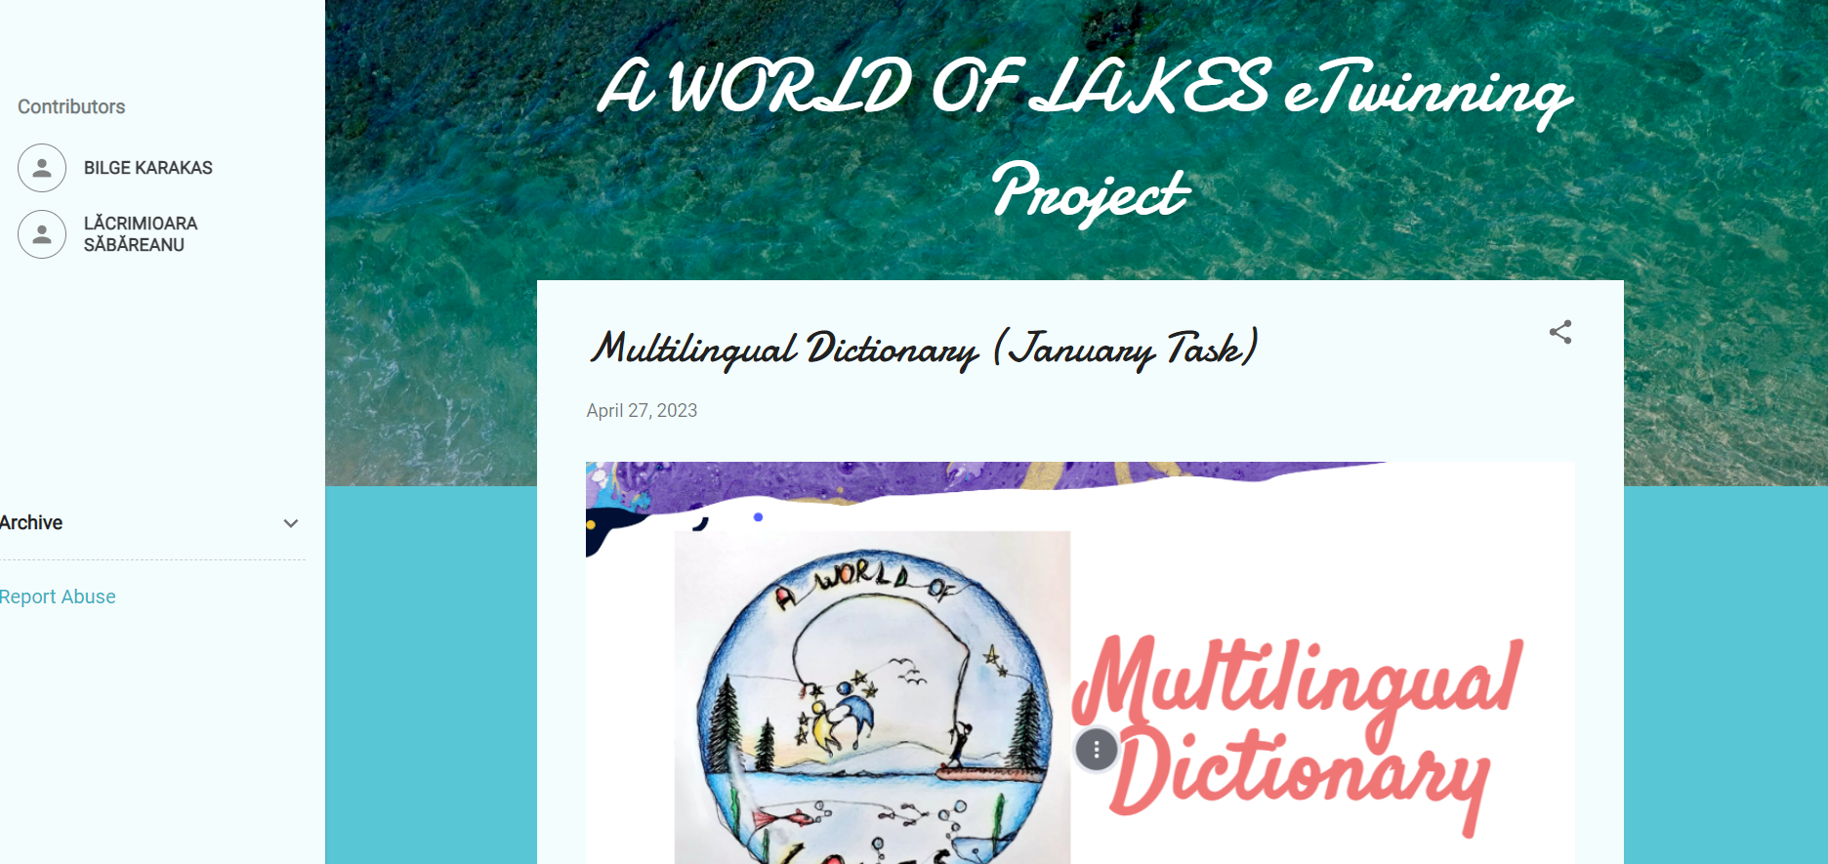
Η λήξη του έργου έγινε τον Μάιο με τη συμπλήρωση του τελικού ερωτηματολογίου από εκπαιδευτικούς και μαθητές/τριες, αναστοχασμό και αποχαιρετιστήριο webinar.

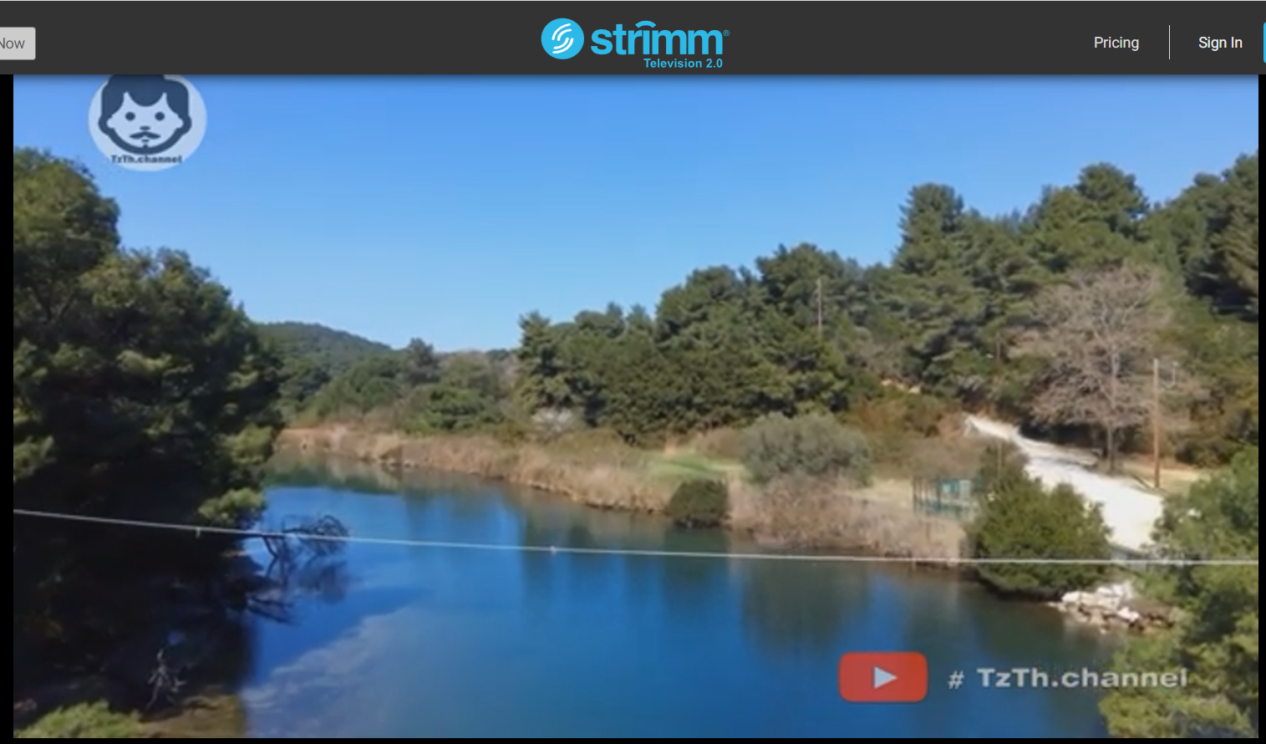
Ευχαριστίες στην κ. Monica Frigerio από το Κόμο της Ιταλίας και στην κ. Lacrimiora Sabareanu από το Ονέστι της Ρουμανίας, ιδρύτριες του έργου, που μας προσκάλεσαν ως εταίρους και συνεργάτες σε αυτό το όμορφο ταξίδι, στον Διευθυντή του σχολείου μας κ. Παρασκευά Τελλίδη, στις μαθήτριες και τους μαθητές του Στ’2 και τους γονείς τους!

